Kirche und Menschenrechte – wie geht das zusammen?

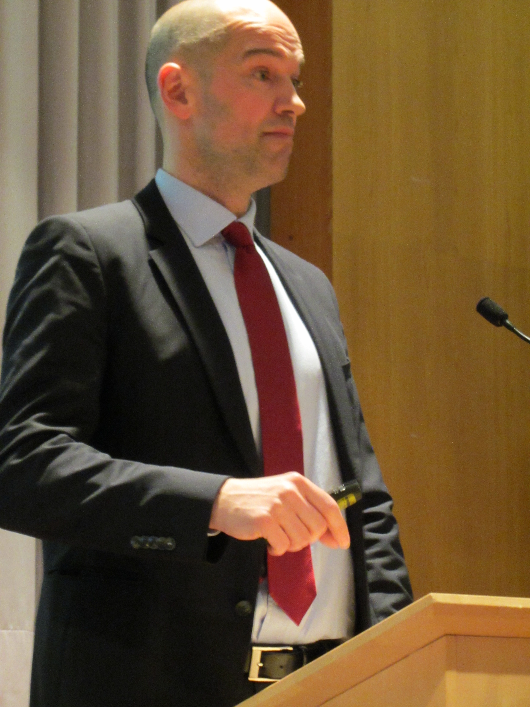
Wie verhält sich die katholische Kirche zu den Menschenrechten, wenn sie vor der Herausforderung steht, diese flächendeckend einzuhalten, durch die Ungleichbehandlung der Geschlechter, durch die Unterstützung asozialer Wirtschaftssysteme und auch durch die mühselige Bewältigung der Missbrauchsskandale? Welche Hoffnung kann sie in einer Gesellschaft noch verbreiten, in welcher sie Gefahr läuft, nur noch eine etwas ältere Minderheit in der Schweiz anzusprechen?

Die katholischen Pfarreien Liestal und Oberdorf luden im Rahmen ihrer Vortragsreihe Politik und Religion den international tätigen und weit bekannten Menschenrechtsexperten Peter G. Kirchschläger, Professor für Theologische Ethik und Leiter des Instituts für Sozialethik ISE an der Universität Luzern ein, um einer ansehnlichen Schar ihrer Mitglieder diese nicht ganz einfache Beziehung zu erläutern.

Die katholische Kirche kann Beobachterin, Komplizin und Täterin von Menschenrechtsverletzungen sein. Sie ist auch wie alle Religions- und Weltanschauungsgemeinschaften wichtige und unerlässliche nichtstaatliche Partnerin der Menschenrechte, wenn es um die Achtung und Durchsetzung der Menschenrechte geht. Macht und Einfluss bedingen eine entsprechende Verantwortung.

Grundlage der Menschenrechte ist ihre Universalität, denn alle Menschen haben diese Rechte überall und immer und jederzeit und sie gelten bedingungs- und voraussetzungslos, weil jeder Mensch Menschenwürde besitzt, ob Terrorist oder Politaktivist, Schweizerin oder Menschen auf der Flucht. Allerdings braucht es gute moralische Gründe wegen der Universalität der Menschenrechte, damit sie auch in einem Gespräch mit ihren Gegnern und Zweiflern an ihrer Wirksamkeit überzeugen. Peter G. Kirchschläger begründet die universale Geltung der Menschenrechte mit dem rationalen Argument der möglichen Verletzbarkeit aller Menschen, das auch jeden einzelnen Menschen betrifft und entsprechend kann jede und jeder das Grundrecht auf Nichtverletzung einfordern. Menschenreche setzen minimalste Bedingungen, die ein menschenwürdiges Leben und Überleben ermöglichen. Im Zuge der Vorbereitung der Erklärung der Allgemeinen Menschenrechte von 1948 hat man bewusst auf eine religiöse oder weltanschauliche Begründung verzichtet, und beispielsweise Gott in der Präambel nicht erwähnt, aus Achtung vor der religiösen und weltanschaulichen Vielfalt von Überzeugungen im Dienste der Universalität der Menschenrechte.

Einen religiösen Zugang zur Begründung der Menschenrechte bewirkte beispielsweise die jüdisch-christliche Tradition mit ihrer Glaubensüberzeugung der Gottesebenbildlichkeit aller Menschen, womit sie einen ideengeschichtlichen Beitrag zur Entstehung der modernen Menschenrechte leistete. In allen Religionen, Weltanschauungen, Kulturen, Traditionen und Philosophien finden sich menschenrechtliche und menschenrechtsähnliche Ideen. Beispielsweise forderte der griechische Philosoph Antiphon in seiner Kritik der Sklaverei im 5. Jh. v. Chr. die Gleichheit der Menschen. Der Jesuit Las Casas forderte später die Anerkennung der religiösen Überzeugung der Indios als gleichwertig zur christlichen Religion zu betrachten. Nachdem die Kirche zunächst die Menschenrechte ablehnte, - so schien ihr beispielsweise eine freie Wahl der Religionszugehörigkeit unvorstellbar, - änderte sie mit Papst Leo XIII. ihre Haltung. Im Zuge des Vatikanums II eignete sich die Kirche die Menschenrechte theologisch an. Sie finden sich heute in der Mitte der kirchlichen Glaubenslehre. Dies führt auch dazu, dass viele christlich orientierte Menschen, kirchliche Hilfswerke und die Schweizer Bischöfe die Konzernverantwortungsinitiative mittragen.

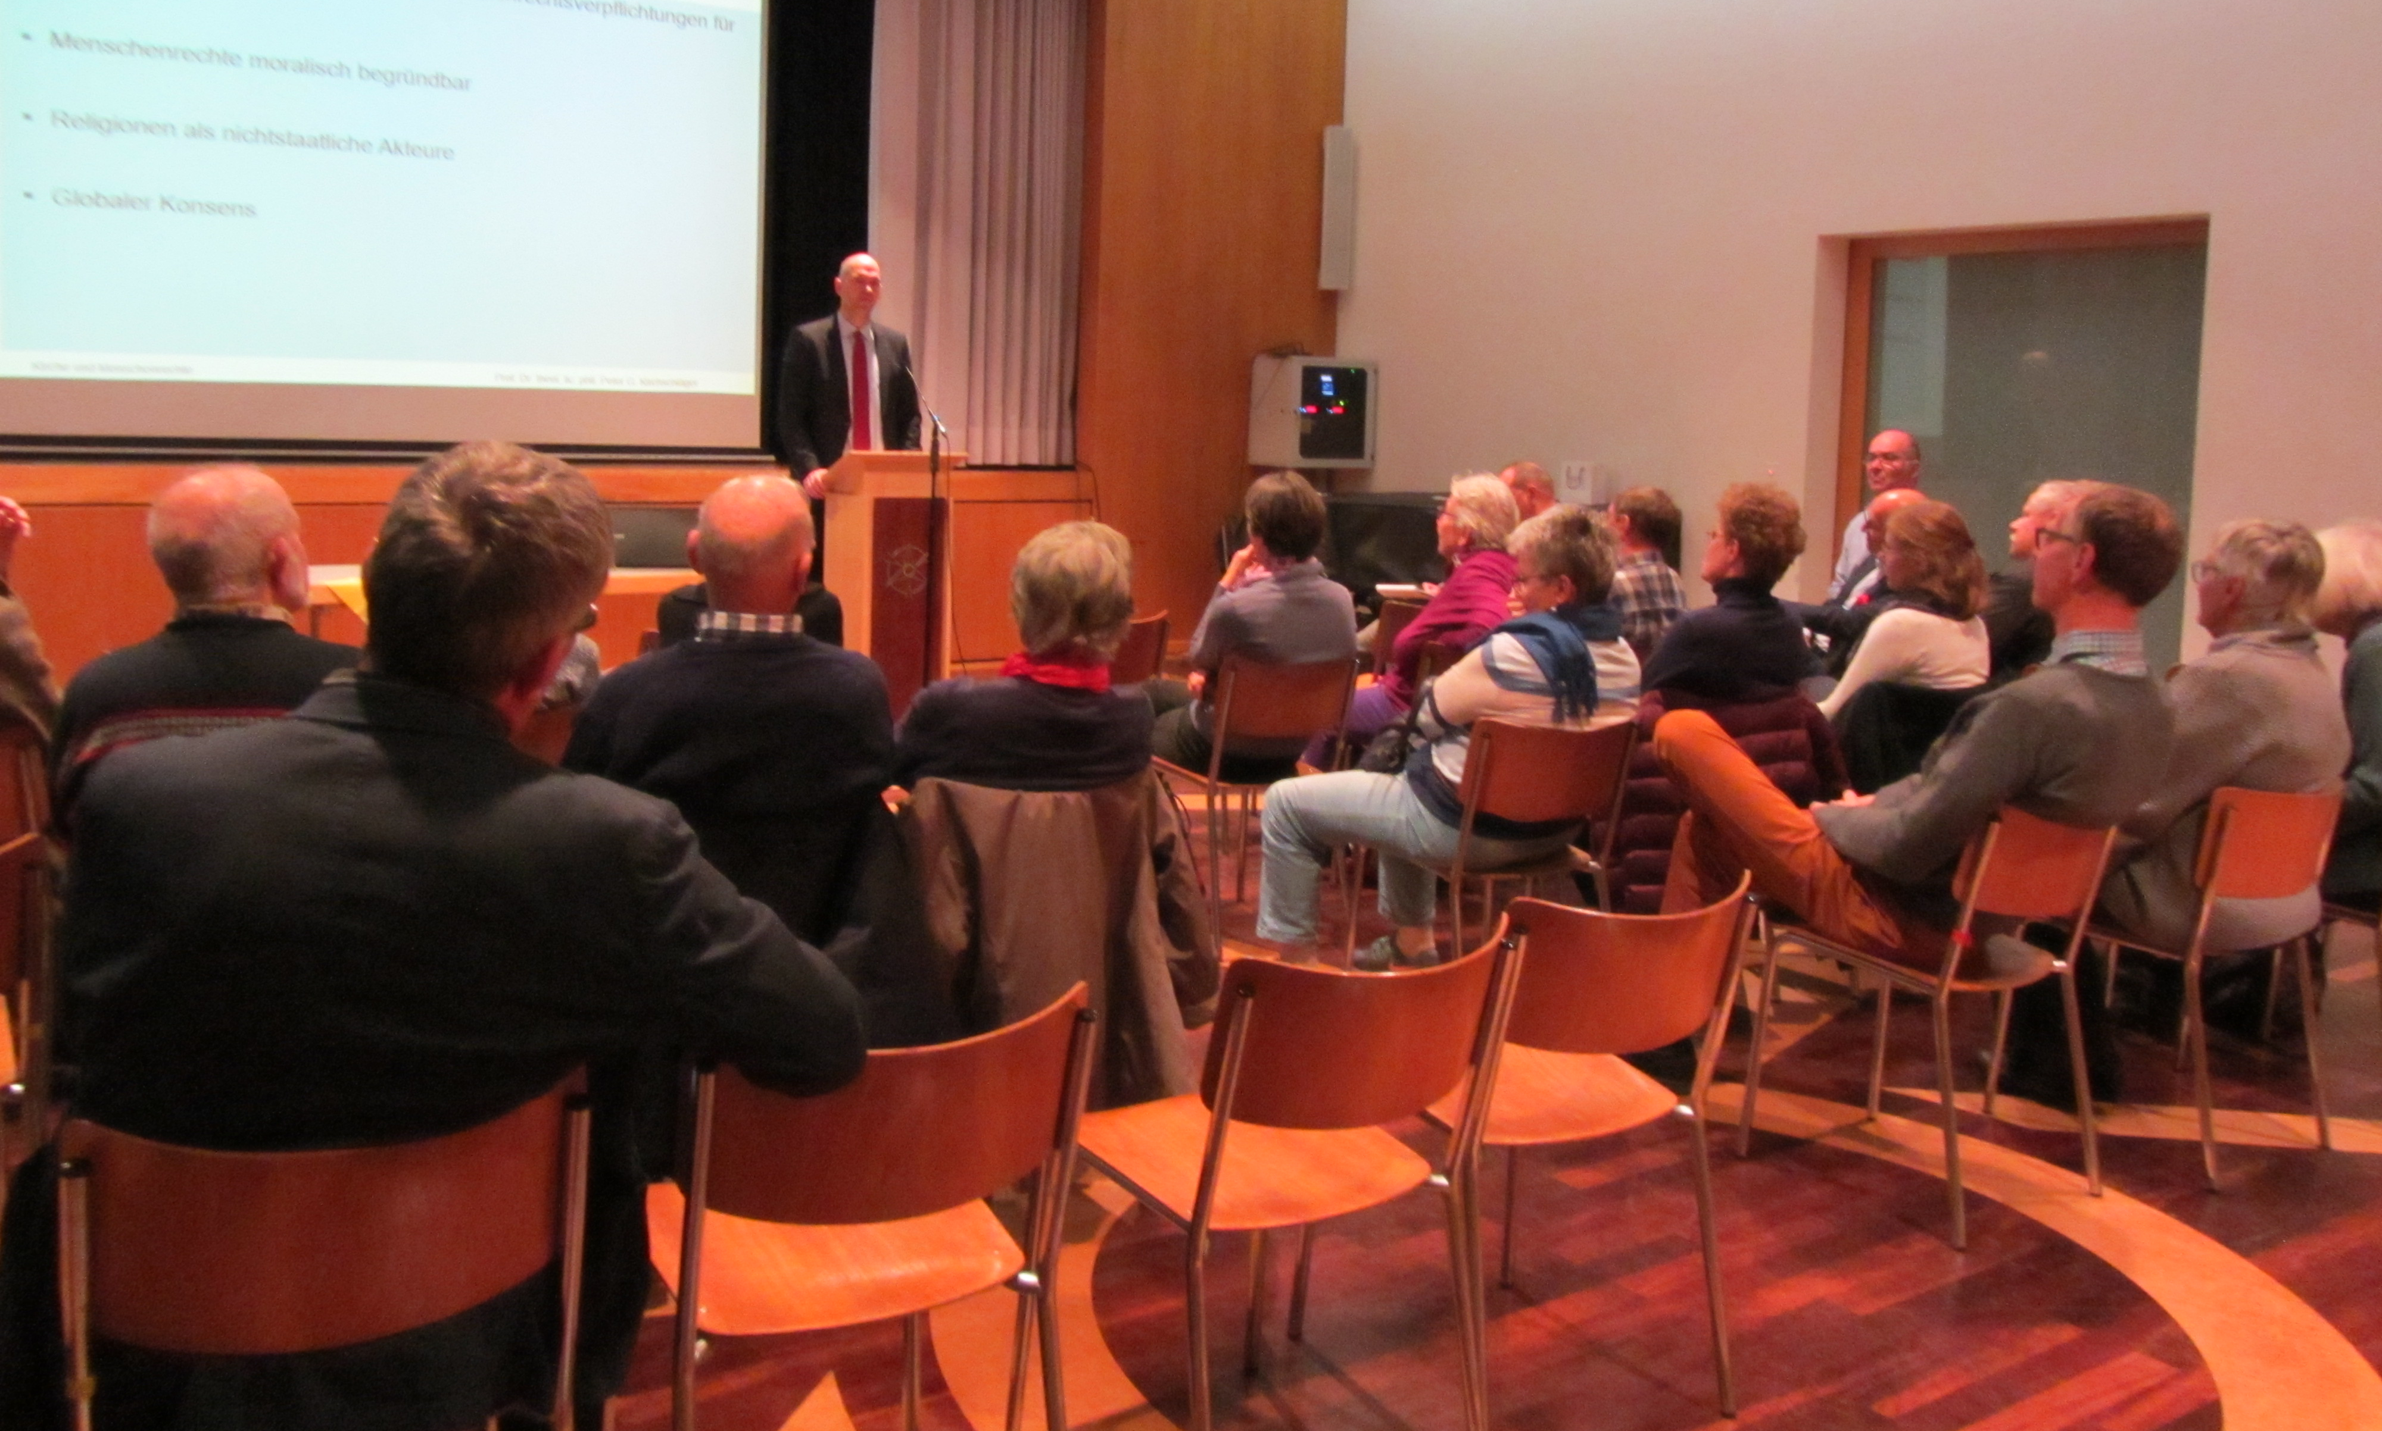
Die Menschenrechte als sozialethischer Referenzpunkt führten zu einer neuen Haltung der Kirche ihnen gegenüber. Gleichzeitig steht auch die Glaubwürdigkeit der katholischen Kirche auf dem Spiel, da sie diese Rechte nicht nur in Forderungen gegen aussen benutzen kann, sondern sie diese auch in ihren Institutionen, gegen innen, zu verwirklichen hat. Dieser Anspruch sich selbst gegenüber, Schutz der Menschenwürde, gewinnt an Gewicht. Es ist notwendig, die Menschenrechte zu erklären, ihren Sinn verständlich zu machen und ihre Wirkung im Alltag aufzuzeigen. Auch wenn man 1948 bewusst darauf verzichtet hatte, die Rechte durch den Glauben zu begründen, weil Göttliches nicht rein rational begründbar ist, bedeutet eine theologische Fundierung eine besondere Qualität, ohne damit einen exklusiven Anspruch anzumelden. Entgegen der gängigen Kritik sind die Menschenrechte nicht ein Werk des „Abendlandes“, des „Westens“ oder des Christentums, sondern universal geschaffen und haben auch eine globale Bedeutung. Zudem ist nicht entscheidend wo und wann eine Idee entstanden ist, sondern wie überzeugend sie ist und welche argumentative Wirkung sie entfaltet. Die Relativitätstheorie wird auch nicht einfach auf ihren Entstehungsort reduziert, ihre argumentative Überzeugungskraft ist für ihre Geltung entscheidend.

Nicht im Zusammenprall der unterschiedlichen Kulturen verläuft die Konfliktlinie, sondern innerhalb der Religions- und Weltanschauungsgemeinschaften, extreme Gruppierungen aller Couleurs weisen ähnliche Strukturen auf und so verstehen sich jüdische, muslimische und katholische Fundamentalisten erstaunlich gut.

In Gen 1,26 steht die Gottesebenbildlichkeit allen Menschen auf der ganzen Erde zu – ohne Ausschluss. Menschen werden so zu Repräsentantinnen und Repräsentanten Gottes, die Sorge zu tragen haben für die Mitmenschen und die Schöpfung als Ganzes. Sie stehen ähnlich einer Eltern-Kind-Beziehung zu ihm. Zusätzlich weist Joh 13,34 auf Jesus als personalethischen Referenzpunkt hin. So lassen sich die Menschenrechte theologisch begründen. Doch steht im Menschenrechtsdiskurs immer alle Menschen als Individuen im Zentrum, es geht immer um ihre Freiheit, Gleichheit, Gerechtigkeit, Partizipation, Selbstbestimmung und Selbstverantwortung, wobei insbesondere die Menschenwürde aller Menschen als Brücke dient zwischen den Religionen und den Menschenrechten, die sich aber zuerst in der Praxis und in Handlungen realisieren müssen. Gerade deshalb führen die Missbräuche zu einer der grössten Krisen in der Kirche, weil hier das, was man Kindern angetan hat, eine höchste Missachtung Gottes bedeutet.

Wäre die Nichtgleichbehandlung der Geschlechter innerhalb der katholischen Kirche vor dem Staat als Menschenrechtsverletzung vor Gericht einklagbar? Der Staat kümmert sich weniger um Verletzungen struktureller Art innerhalb der Religionsgemeinschaften, weil er der Meinung ist, die Zugehörigkeit und die Verletzung könne mit einem Austritt beendet werden und deshalb herrsche kein Zwang vor, solange ein Austritt folgenlos bleibt. So besteht das Risiko, dass Religions- und Weltanschauungsgemeinschaften als menschenrechtsfreie Räume missverstanden werden. Allerdings gibt man beim Eintritt in die Kirche seinen Anspruch auf Einhaltung der Menschenrechte nicht einfach ab und könnte vom Staat Rückenhilfe erwarten bei deren Durchsetzung. Analog erweist sich diese Thematik bei der häuslichen Gewalt, noch vor wenigen Jahren hat sich der Staat sehr schwer getan, sich bei ehelichen Auseinandersetzungen einzumischen, weil er nicht im Privaten intervenieren wollte. Aber hier änderte er seine Praxis fundamental.

Aus theologisch-ethischer und christlicher Sicht gelte es, die Konzernverantwortungsinitiative zu unterstützen, damit die Verwirklichung der Menschenrechte weltweit besser funktioniert, gerade bei Menschen, die unter prekären Arbeitsbedingungen und Zerstörung ihrer natürlichen Umwelt massiv litten. Es ist schwer, einen Grund zu finden, um als praktizierender Christ, als engagierte Christin die Initiative abzulehnen.

Da es den Organisierenden der Vortragsreihe um den Dialog zwischen Zuhörerschaft und Referenten ging, haben sie Hälfte der Zeit einer offenen Diskussion eingeräumt, welche rege benutzt wurde.

Die Frage nach der Geltung der Menschenrechte bei Embryonen, bejahte Peter G. Kirchschläger.

Im Diskurs um die Gleichberechtigung von Mann und Frau in der Kirche meinte er, es gäbe viele theologisch-ethischer und ethische Gründe, die dafür sprächen. Es brauche ein starkes Bischofskollegium, um in Bezug auf die Gleichberechtigung von Mann und Frau Fortschritte zu erreichen. Eine Seelsorgerin wies auf die Initiative von J. Keune hin, keine Männer mehr zu weihen, bevor die erste Frau geweiht würde.
Die Kirche entwickle sich nur langsam, sagte ein Zuschauer, man müsse moralisch begründen, warum man in der Kirche bleibe, andererseits, wenn nur jene bleiben, die sich gegen die Freiheit aussprechen oder sich gar nicht äussern, dann ändere sich noch weniger. Es sei gut, dass Leute austreten und ein starkes Zeichen setzen und es sei gut, wenn andere bleiben, und sich klar äussern, so nicht weitermachen zu wollen. Peter G. Kirchschläger sprach sich vehement für ein Verbleiben in der Kirche aus, da es für die Kirche von grosser Bedeutung sei, dass gerade Menschen, die die Freiheit, Gleichheit und Menschenwürde aller Menschen hochhalten, die Kirche mitprägen.

Prof. Kirchschläger wies auf ein momentanes Zeitfenster hin, das Papst Franziskus geöffnet habe, um die Kirche zu bewegen, indem er seine Vision von Kirche ins Spiel bringt. Er stärkt die Bistümer und die Lokalkirchen, er ermutigt sie zur Eigeninitiative.
Damit spielt er den Ball den Verantwortlichen und uns allen zu, ihre und unsere Verantwortung für eine die Menschenwürde aller Menschen zu achtende Kirche zu tragen. Wenn die Menschenwürde in der Kirche verletzt werde, müsse sich dies so bald wie möglich ändern.

Die Kirche wird momentan zwar durchgeschüttelt, aber hoffnungslos erscheint ihre Sache nicht.

Stephan von Daeniken in Zusammenarbeit mit Prof. P.G. Kirchschläger

